

浙江电力帐卡物深化项目
用户操作手册

电网资产BOM管理
-BOM修改

- 版本控制
版本 | 日期 | 文件修订摘要 | 作者
V1.0 | 2012-12-6

编写目的
本文档介绍资产协同平台中电网资产BOM修改的具体操作方法，适用于测试人员，项目人员。

功能概述
根据资产BOM管理流程，BOM创建或更新之后可以根据情况对BOM进行修改。

BOM修改
点击【BOM管理】->【电网资产BOM管理】->【BOM修改】，打开BOM修改页面，界面如下所示：
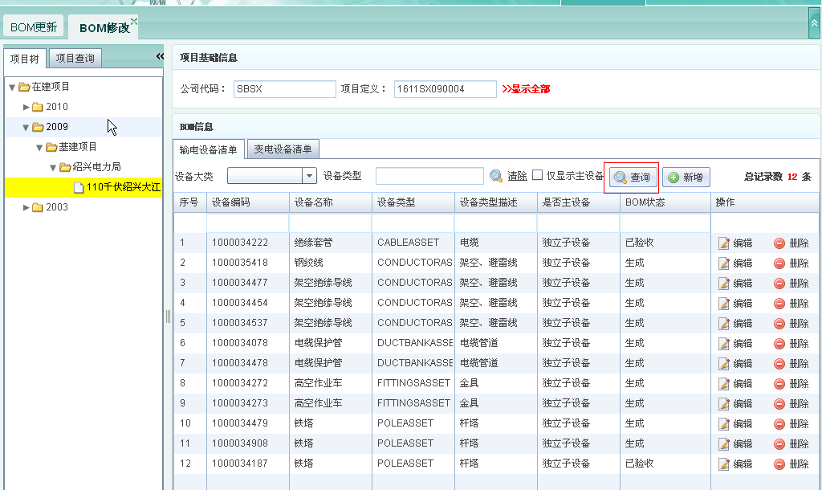
功能介绍：
1、【项目树】：根据立项年度、项目类型以及公司代码查询到需要操作的项目；
2、【项目查询】：点击【项目查询】按钮，直接输入项目定义或者项目描述或者更多条件，点击查询来查找到需要操作的项目（项目定义和项目描述支持模糊查询）；
3、【输电设备清单】和【变电设备清单】页签分别用来显示该项目下的所有输电设备和变电设备；下面以变电设备清单界面为例介绍具体的修改功能：
4、【设备大类】：通过下拉框选择设备大类，作为查询的条件
5、【设备类型】：用来选择需要查询的设备类型
根据设备类型来查询的前提要先选择设备大类，如设备大类选择“变电一次设备”
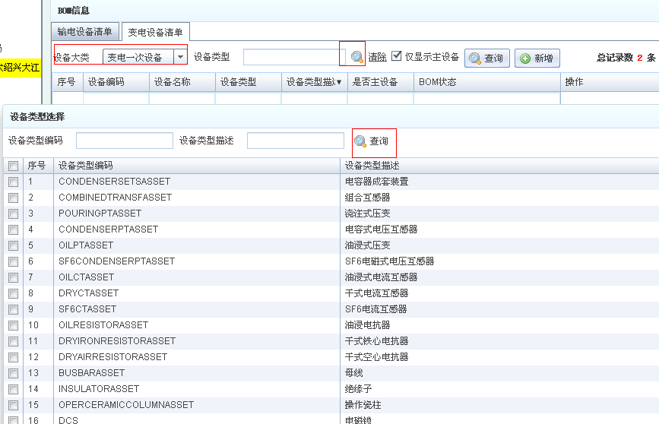
在设备类型选择界面可以直接输入编码或描述来进行查询
6、【清除】：点击【清除】直接清空设备类型
7、【仅显示主设备】： 打勾表示查询出的设备仅是主设备，否则显示全部
8、【查询】：查询条件选择好之后点击【查询】即可显示出结果
9、【新增】：手工创建一个BOM，但没有设备物料关系
点击【新增】出现如下界面：
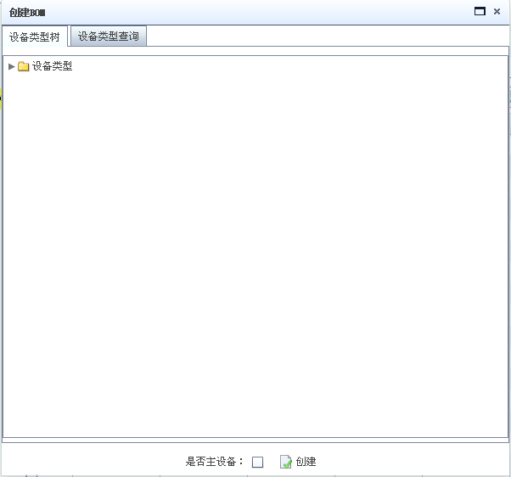
【设备类型树】：根据树状图来查找设备类型
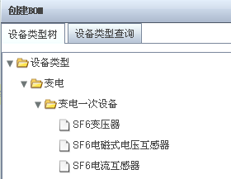
【设备类型查询】：根据设备类型编码或者描述来查找设备类型
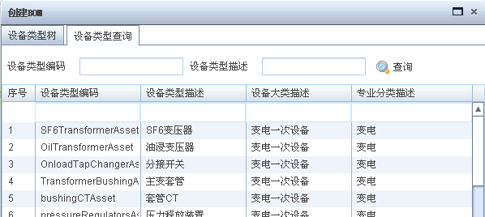
【是否主设备】：打勾表示创建的设备为主设备，否则为独立子设备；
【创建】：点击【创建】后BOM创建成功。
10、【编辑】：对BOM进行编辑，具体操作如下：
选中某一条设备进行编辑
点击“编辑”进入编辑界面
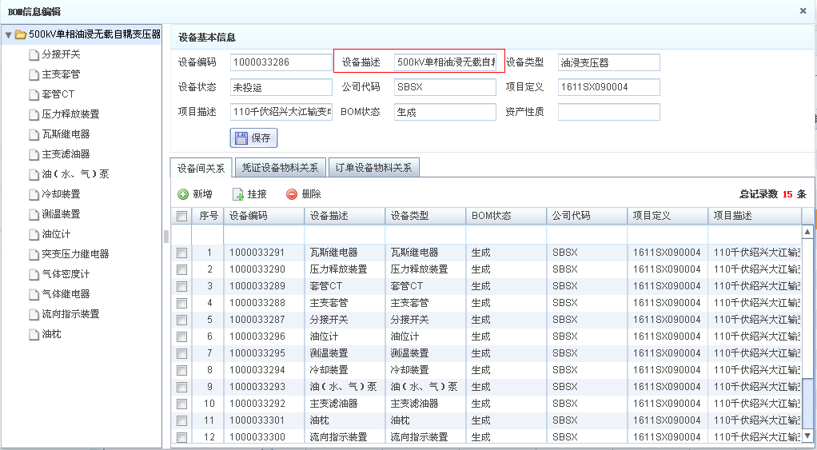
设备基本信息中可以对设备描述进行编辑，编辑完成之后点击【保存】
10.1【设备间关系】
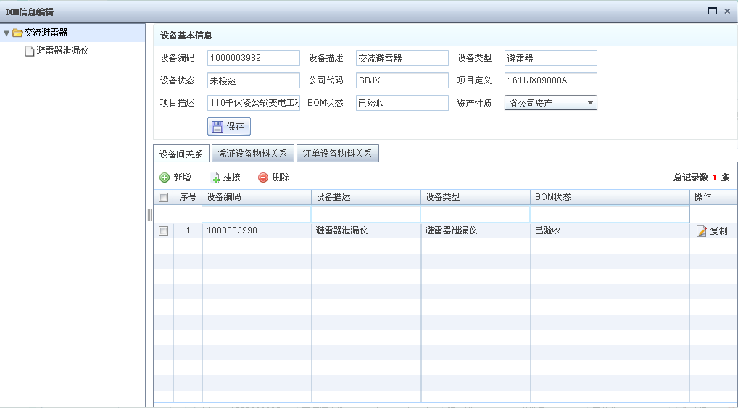
——点击【新增】默认显示该主设备下的子设备类型
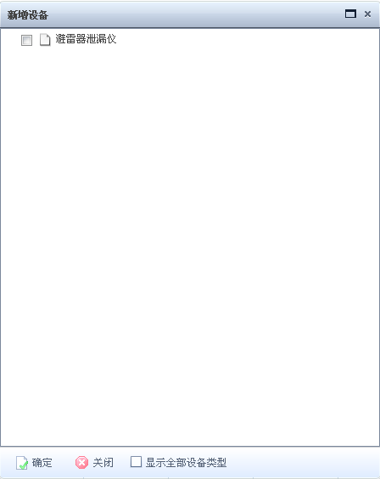
若将【显示全部设备类型】字段打勾之后会把全部的设备类型显示出来，如下图：
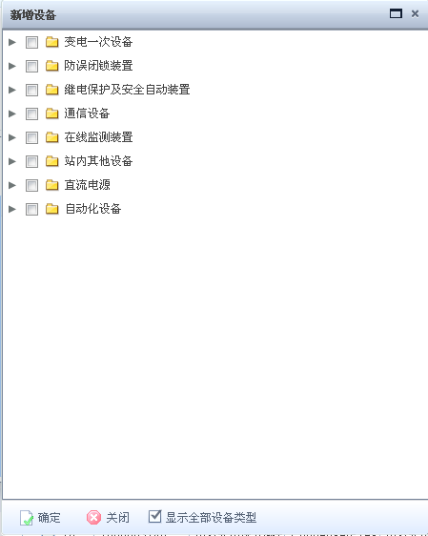
选中需要新增的设备，点击【确定】后子设备创建成功
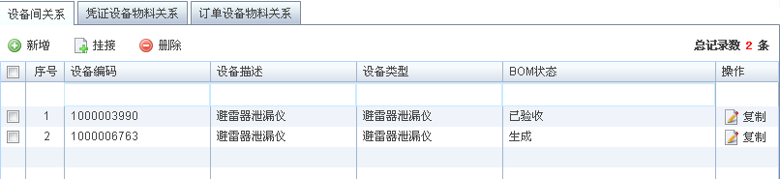
【复制】：点击【复制】可以直接产生一个或多个同样类型的子设备
输入复制设备的数量后点【确定】
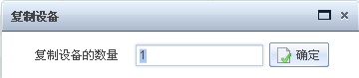
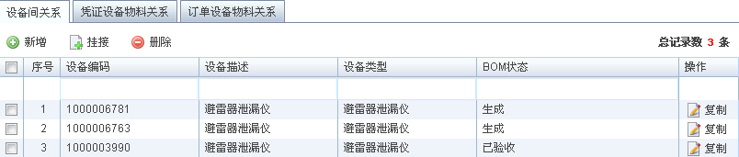
——点击【挂接】可以将独立子设备挂接到该主设备上
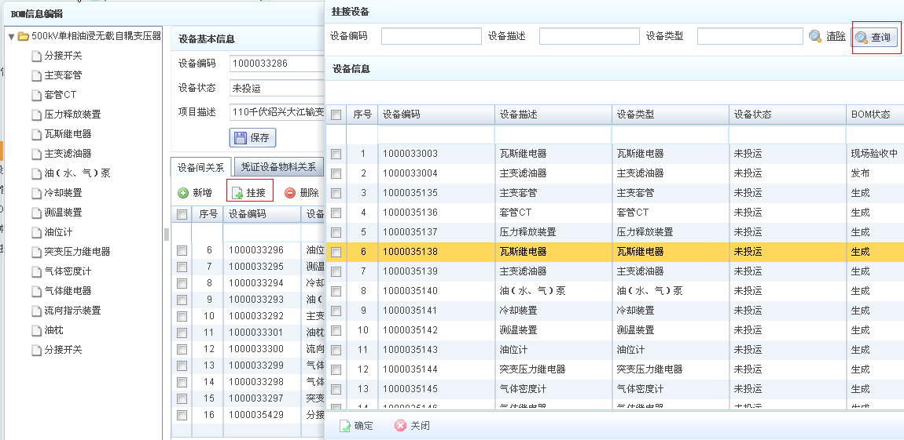
选择“瓦斯继电器”，点击确定，看到挂接成功
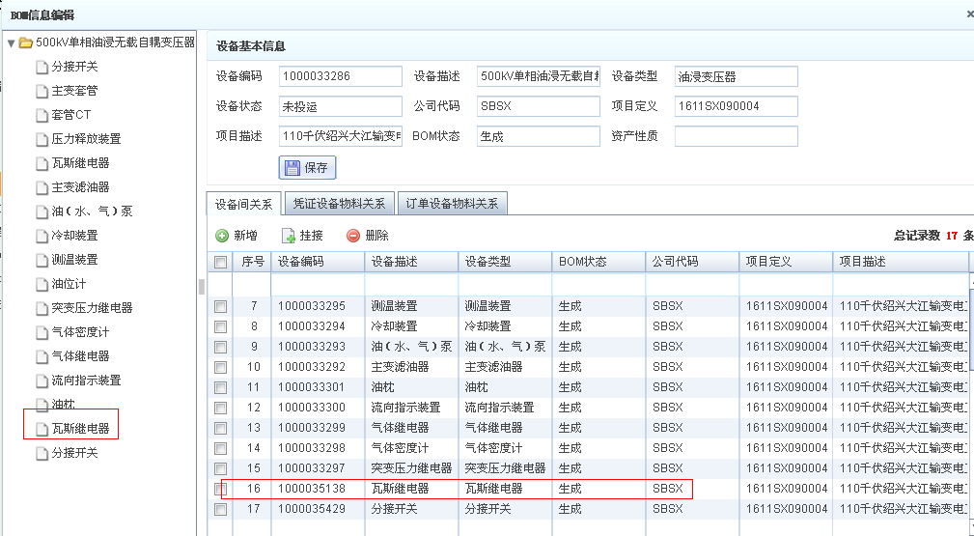
——点击【删除】可以将子设备删除：“仅删除设备间关系”表示该子设备与主设备的关系被删除了，但是子设备本身还是存在于平台中；“删除设备间关系、设备物料关系以及设备本身”表示该子设备被彻底删除了。
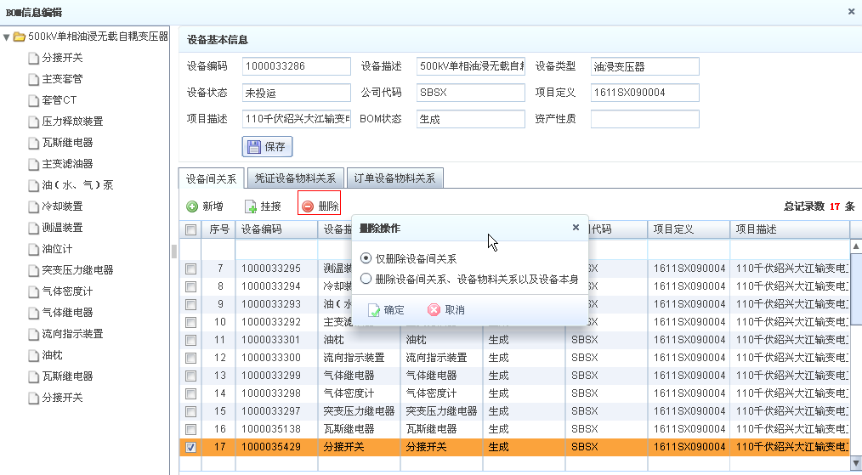
选择好删除的类型，点击【确定】即可。
10.2【凭证物料关系】
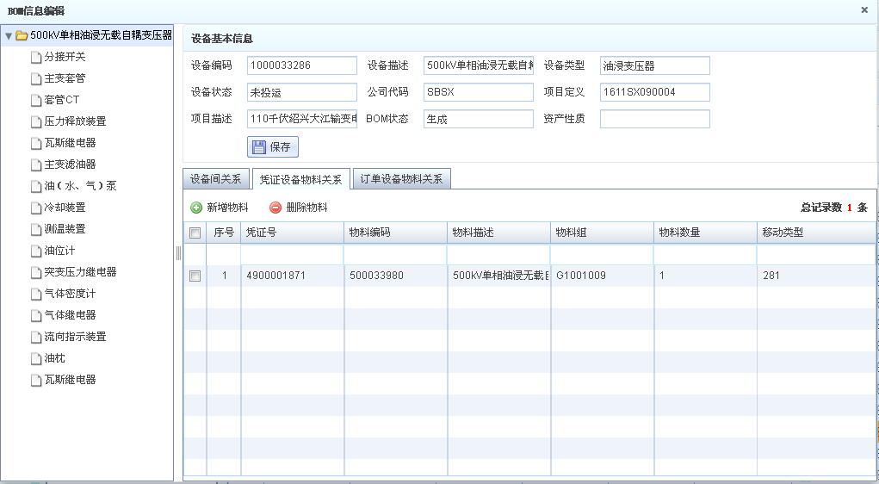
——点击【新增物料】查询出所有可挂接的出库物料，选中某一条，填入挂接数量，点击【确定】
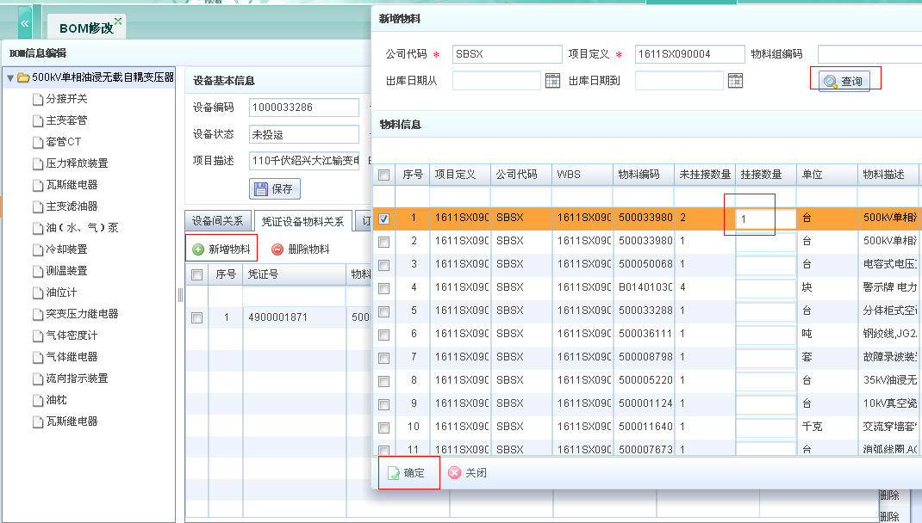
挂接成功
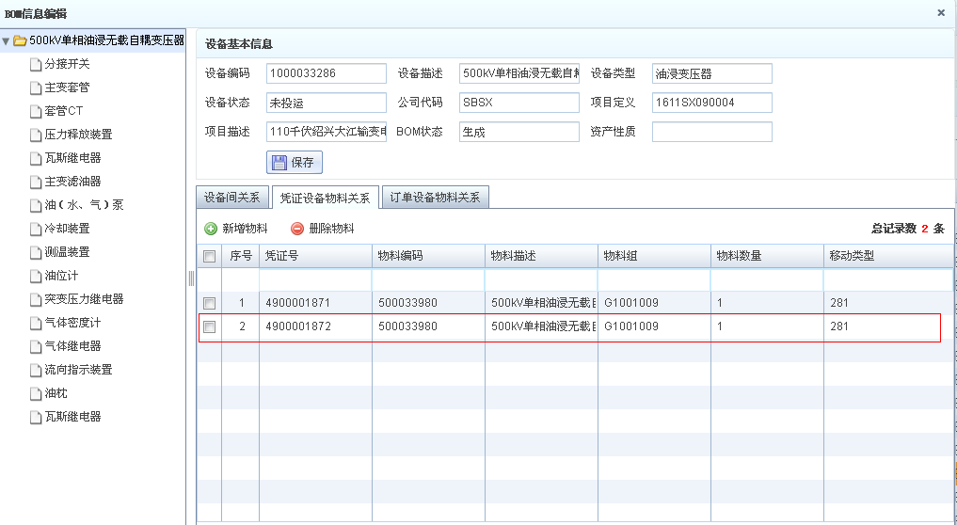
——选中要删除的物料，点击【删除物料】，确认点【是】
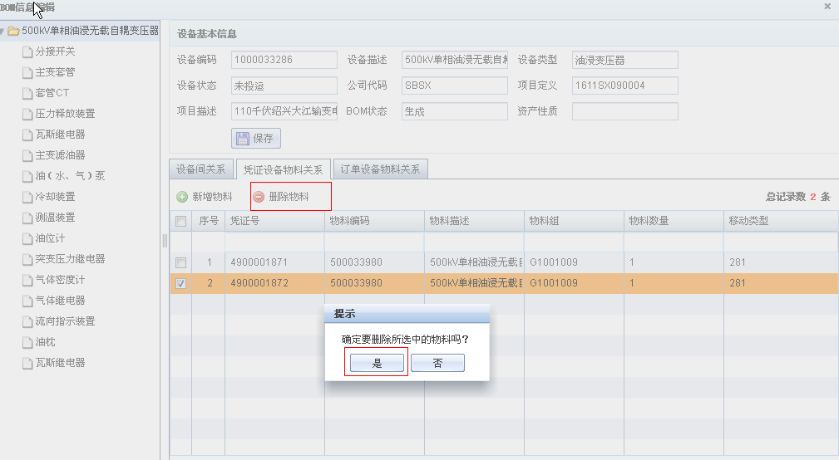
删除成功
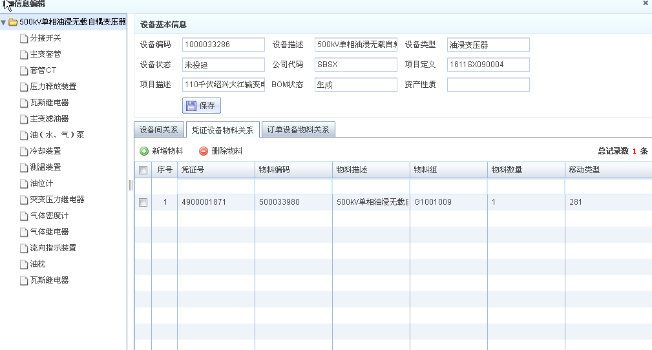
10.3【订单物料关系】
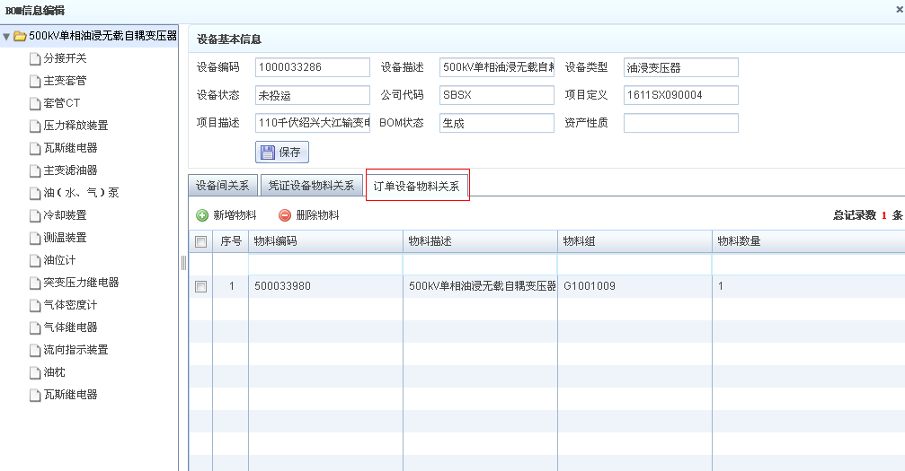
——点击【新增物料】查询出所有可挂接的订单物料，选中某一条，填入挂接数量，点击【确定】
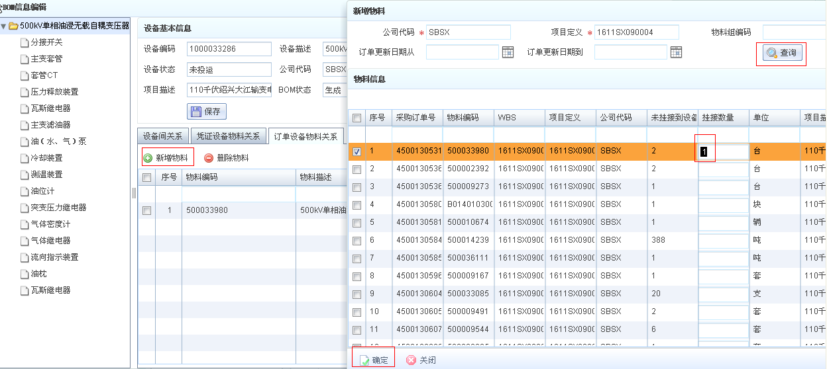
挂接成功，物料数量变成2
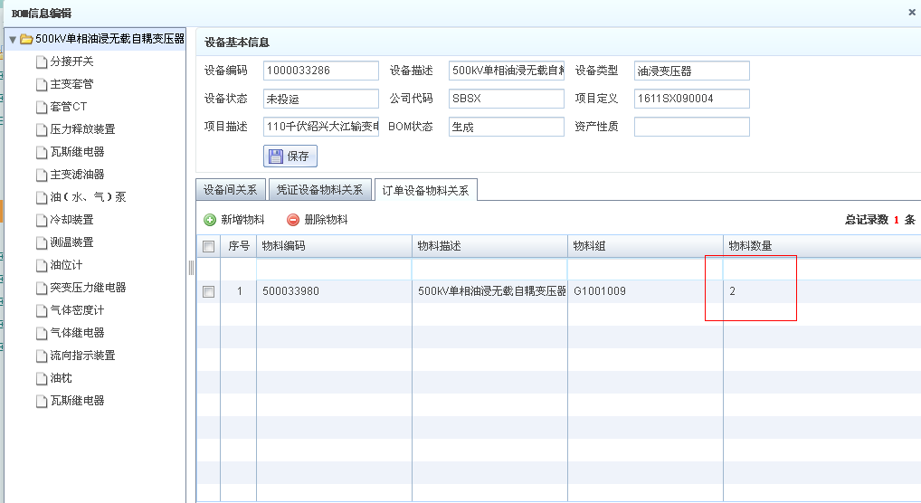
——选中要删除的物料，点击【删除物料】，确认点【是】
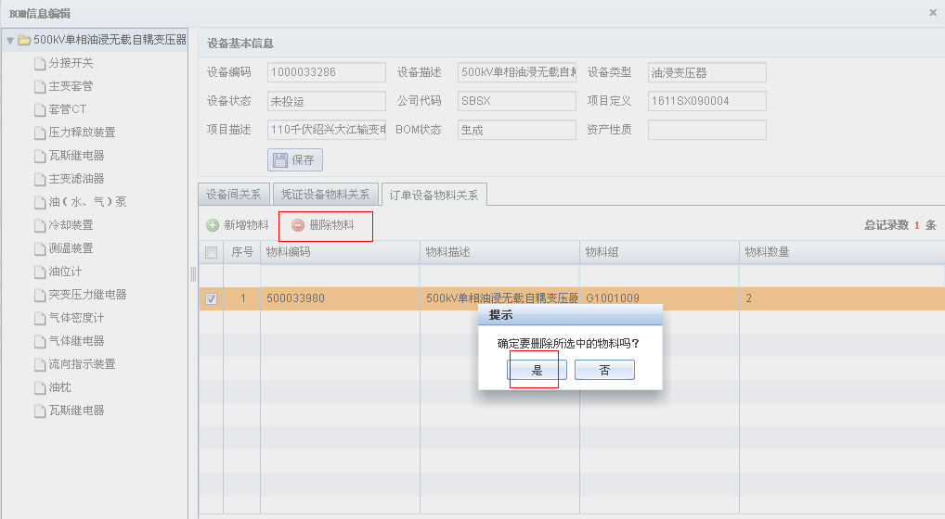
删除成功
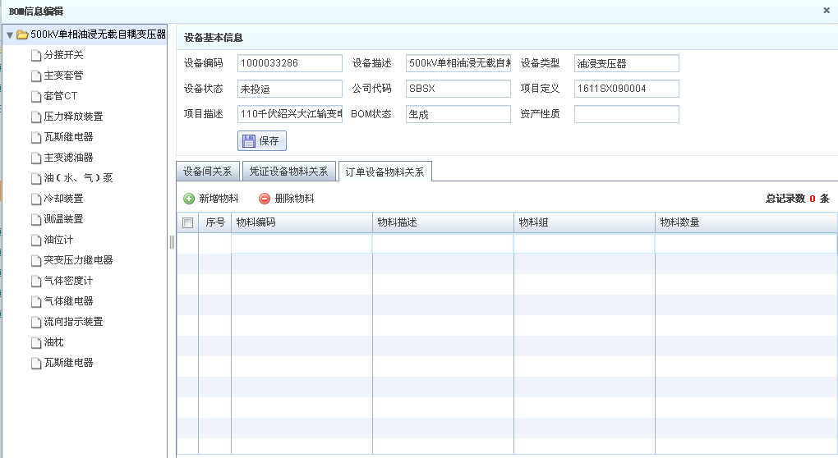

11、【删除】：对BOM进行删除，具体操作如下：
选中需要删除的设备，点击【删除】，如确定删除则点击【确定】
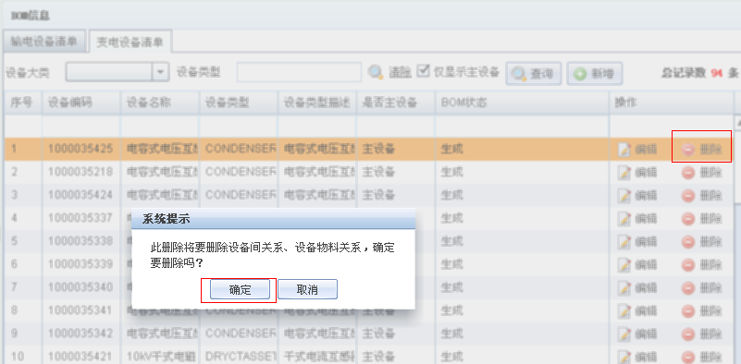
删除成功，设备1000035425查询不到
